PO  POTEH  ŠTAJERSKE  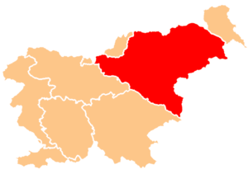 | Ogledali si bomo naslednje znamenitosti:  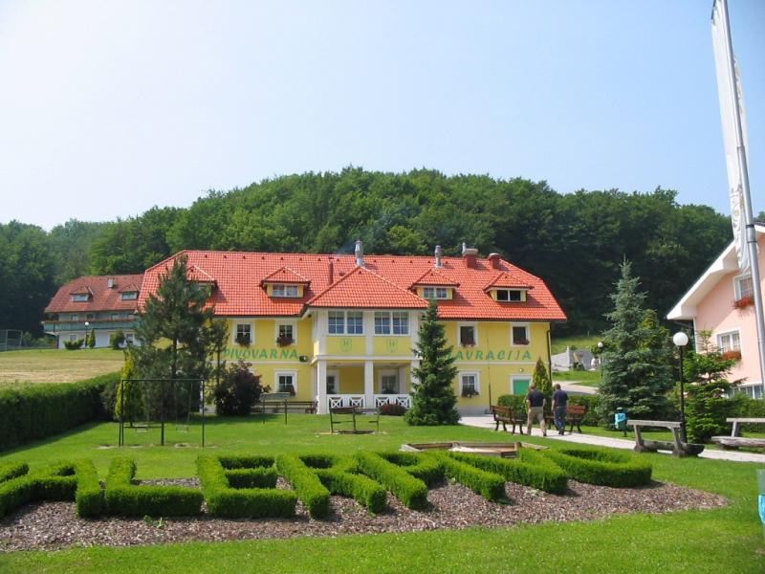  Pivovarna in pivnica Haler  Ogledali si bomo proizvodnjo piva v pivovarni, na koncu pa bomo imeli tudi degustacijo piva.  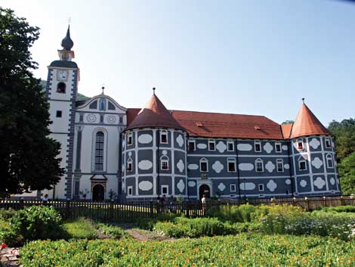  Minoritski samostan Olimje  Zelo znan je po stari lekarni in cerkvi, v kateri so zelo znamenite freske. Samostan spada v minoritski red, v katerem prevladujejo moški. | 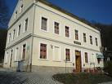  Čokoladica Olimje  Ogledali si bomo izdelovanje in oblikovanje čokoladnih izdelkov Imeli bomo tudi degustacijo nekaterih okusnih čokoladnih izdelkov, te zelo zanimive industrije.  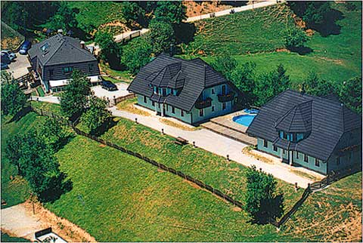  Jelenov greben v Olimju  Tukaj bomo videli jelene in druge živali, ki jih gojijo.
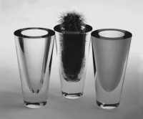  Steklarna Rogaška  Ogledali si bomo način izdelave stekla in steklenih izdelkov. Možen bo tudi nakup kakšnega proizvoda v njihovi trgovini.  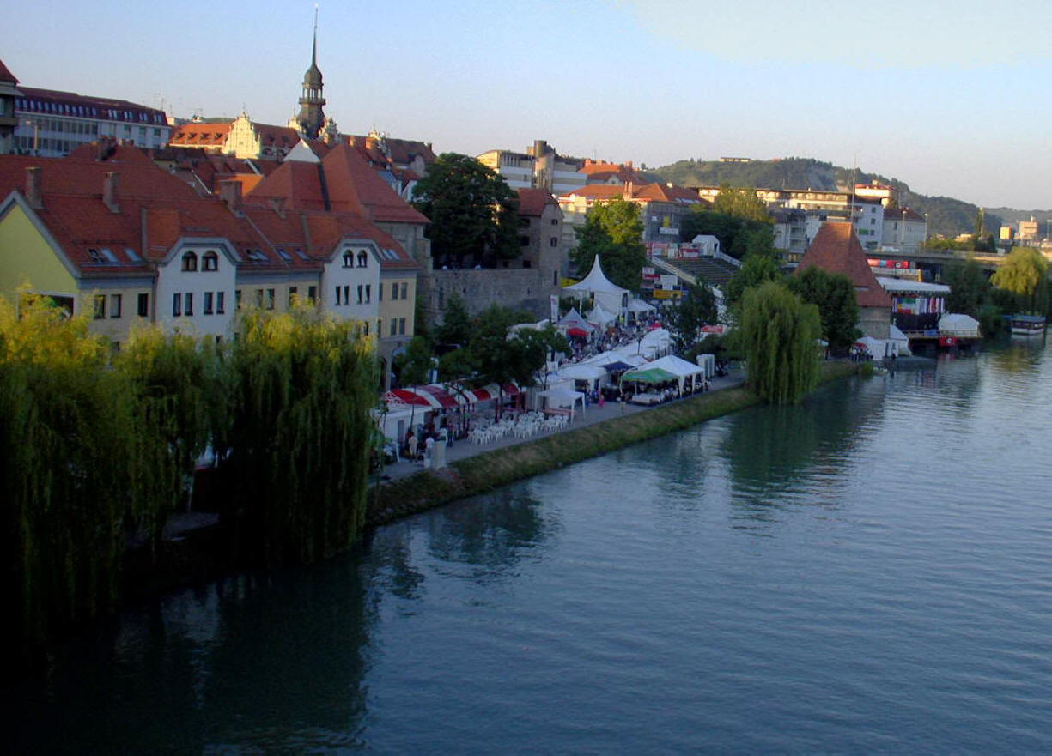  Mariborski Lent  Znameniti predel Maribora s svojimi značilnostmi, prelepo Dravo ter najstarejše vinorodno trto na svetu. | 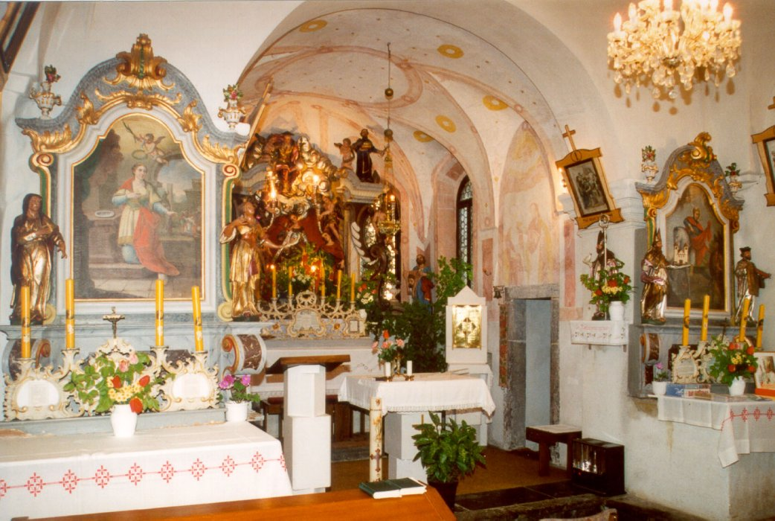  Cerkev Sv. Janeza Krstnika v Mariboru  Prelepa cerkev sv centru Maribora s svojimi značilnostmi  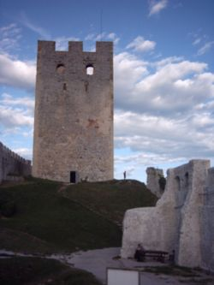  Celjski grad  Znameniti celjski, v katerem so svoj čas prebivali tudi celjski grofje. | ZNANI SLOVENEC IZ ŠTAJERSKE  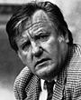  Tone Partljič  Slovenski politik, poslanec, predmetni učitelj, dramatik, pisatelj in scenarist.  Rojen leta 1940 v Mariboru

